山东矿机集团股份有限公司2024年招聘信息
一、公司简介：
山东矿机集团股份有限公司始建于1955年，旗下拥有20余家控股公司， 2010年12月17日在深圳证券交易所主板上市（股票代码：SZ002526），占地面积1700余亩，职工2000余人，目前企业拥有总资产50亿元，市值50亿元，2023年产值约30亿元。企业历经六十多年的发展，形成了以煤机生产销售为主，智能控制、智能散料输送装备、智能安全装备、建材机械、包装机械、无人机制造、精密机械加工、网络游戏及互联网服务等业务共同发展的多元化产业布局。
公司被认定为“山东省煤炭机械工程技术研究中心”、“山东省企业技术中心”、“山东省博士后创新实践基地”、“国家级工程实践教育中心”，荣获“中国煤炭机械工业优秀企业”、“中国煤炭机械工业50强”、“中国煤炭工业协会AAA级信用企业”、“国家知识产权优势企业”、“省级守合同重信用企业”等荣誉称号。并通过质量管理体系、环境管理体系、职业健康安全管理体系、测量管理体系认证，其中“乐煤牌”产品荣获“山东名牌”称号，液压支架立柱千斤顶产品获山东省单项冠军产品。
二、招聘需求：
技术研发类
岗位 | 数量 | 学历 | 专业要求
研发工程师 | 20 | 本科以上 | 机械类、电气类、建筑、钢结构、道桥等
力学工程师 | 5 | 本科以上 | 力学专业
金属材料工程师 | 5 | 本科以上 | 材料专业金属材料方向
计算机工程师 | 2 | 本科以上 | 电子、计算机、机械故障诊断方向
嵌入式工程师 | 2 | 本科以上 | 电子、计算机、机械故障诊断方向
视觉分析师 | 2 | 本科以上 | 电子、计算机、机械故障诊断方向
振动分析师 | 2 | 本科以上 | 电子、计算机、机械故障诊断方向
设计工程师 | 45 | 本科及以上 | 机械类、液压、电气类等
工艺工程师 | 20 | 本科及以上 | 机械类、焊接、冲压、金属材料、热处理
化验员 | 2 | 本科及以上 | 金属表面处理相关化工专业
暖通给排水工程师 | 2 | 本科及以上 | 建筑等相关专业
质量工程师 | 10 | 本科及以上 | 机械类相关专业
项目技术管理 | 15 | 本科及以上 | 机电、土建、工程管理类相关专业

管理营销类
岗位 | 数量 | 学历 | 专业要求
高级助理 | 2 | 双一流硕士 | 工商管理、企业管理专业
管理培训生 | 5 | 本科及以上 | 机械类、企业管理等相关专业
采购员 | 5 | 本科 | 不限专业
国际贸易 | 10 | 本科 | 英语、俄语、法语、国际贸易
销售工程师 | 20 | 本科 | 机械、采矿等相关专业
业务员 | 15 | 本科 | 不限专业

三、薪资待遇：
1、一经录用签订正式合同，实习工资4000-7000元/月，顶岗后实行岗位绩效工资。
2、缴纳社会保险、公积金。
3、年终奖、股权激励、专业创新奖、人才激励奖。
4、岗位提升培训，培育职业经理人。
5、完善的职业生涯规划，多维的晋升空间。
6、提供住宿、工作餐，公司内设有专线公交方便员工出行。
7、本科生、研究生入职，享有生活补贴（本科1.2万/年，硕士2.4万/年，可领3年，“双一流建设高校”可领5年）、一次性住房补贴（本科8万，硕士12万）。
四、报名方式
平台报名:可登陆齐鲁人才网、智联招聘投递简历
邮箱报名：sdkjrlzyb@163.com（邮件主题格式：意向岗位+姓名+专业+毕业学校）
现场报名：潍坊市昌乐县经济开发区东环路2407号
报名电话：0536-6221012/6295793/13465735507 彭经理

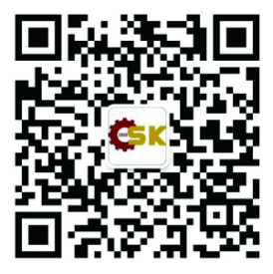
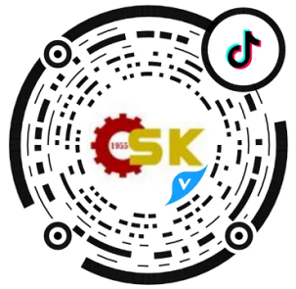
抖音公众号 网申通道

